Балтийская Государственная Академия Рыбопромыслового Флота

Лабораторная работа №18

Контрольно-сигнальная система гирокомпаса

Выполнил :
Группа: С –
Руководитель:

Калининград 2010

Лабораторная работа № 18

Контрольно-сигнальная система гирокомпаса

Цель работы: изучить контрольно-сигнальную систему гирокомпаса и действия вахтенного помощника при отклонении работы гирокомпаса от нормы.

Рассматриваемые вопросы:
- Линия контроля ОТКЛОНЕНИЕ ТОКА.
- Линия контроля РАССОГЛАСОВАНИЕ СЛЕДЯЩЕЙ СИСТЕМЫ
- Линия контроля ОТКЛОНЕНИЕ ТЕМПЕРЕТУРЫ.
- Линия контроля положения гиросферы по высоте.
- Различия в контрольно-сигнальных системах гирокомпасов КУРС-4 и КУРС-4М
- Действия вахтенного помощника капитана при отклонении работы гирокомпаса от нормы.
Отчет
- Линия контроля ОТКЛОНЕНИЕ ТОКА.

Отклонение тока от номинального в трехфазной цепи питания гиромоторов контролируется тремя амперметрами А1,А2,АЗ и токовым сигнализатором, находящимся в приборе 4Д (рис.1). Кроме этих элементов в приборе 4Д находятся выключатели судовой сети и однофазного тока, сигнальные лампочки и предохранители.(рис2)
Токовый сигнализатор ТС выполнен в виде асинхронного двигателя с трехфазной статорной обмоткой 2 и короткозамкнутым ротором 3. Обмотки возбуждения включены последовательно с обмотками гиромоторов. Ротор двигателя заторможен: его вращающий

 |  |  |  |  | Лабораторная работа №18
Изм | Ред | Фамилия | Подпись | Дата
Выполнил |  |  |  |  | Контрольно-сигнальная система гирокомпаса | Лит. |  |  | Лист | Листов
Проверил |  |  |  |  | Контрольно-сигнальная система гирокомпаса
 |  |  |  |  | Контрольно-сигнальная система гирокомпаса | БГА РФ Группа

момент уравновешен моментом упругости пружины 4. В сигнализаторе имеются два неподвижных контакта 6 и один подвижный 5, насаженный на ось ротора. Натяжение пружины регулируется так', чтобы подвижный контакт 5 находился посредине между неподвижными контактами при номинальных величинах токов, гиромоторов.

В случае отклонения силы тока в одной из фаз на ± 0,25А токовый сигнализатор срабатывает: подвижный контакт замыкается с одним из неподвижных (при уменьшении тока замыкается с верхним контактом на схеме, при увеличении - с нижним). В результате к однофазному току напряжением 110 В и частотой 50 Гц подключаются неоновые вые лампочки "отклонение тока", одна из который расположена в приборе 34 ПМ, другая - в приборе 10 М.Эти лампочки сигнализируют о нарушении режима питания гиросферы.

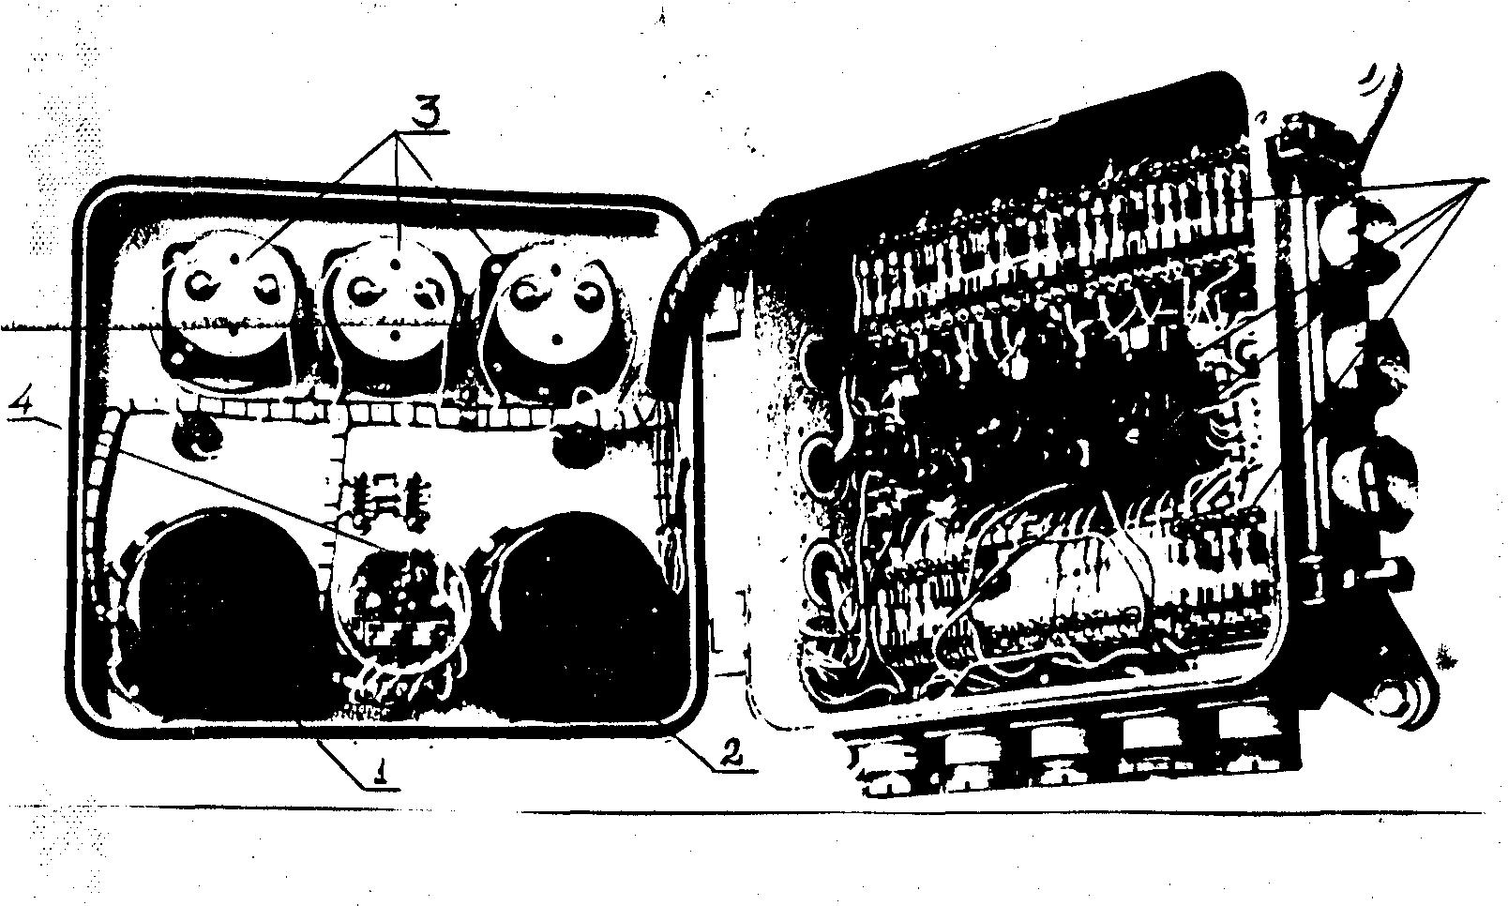

Рис 1 Прибор питания (4Д)
1. Выключатель судовой сети.
2. Выключатель однофазного тока
3.Амперметры
4.токовый сигнализатор
5.Плата с предохранителями.

 |  |  |  |  | Лист
Изм | Ред | № Докум | Подпись

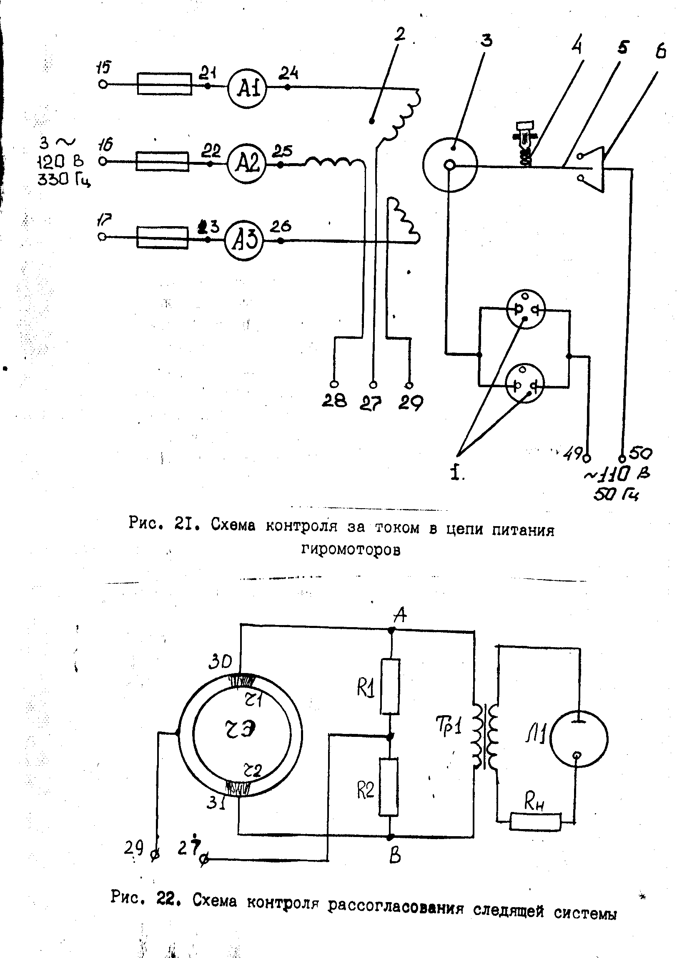

Рис 2. Схема контроля за током в цепи питания гиромоторов.

- Линия контроля ОТКЛОНЕНИЕ ТОКА.

Рассогласование следящей системы на угол более 0,7°+2,5° сопровождается загоранием неоновых лампочек "рассогласование следящей сие мы", расположенных: на штурманском пульте (прибор 34 ПМ), сигнальном приборе (10М) и усилительно-трансляционном приборе 9Б. Эти три лампочки подключены параллельно ко вторичной обмотке сигнального трансформатора TP1, рис.3(на схеме показана одна лампочка), первичная обмотка которая включена в диагональ А-Б мостика следящей системы.

Рис 3. Схема контроля рассогласования следящей системы.

 |  |  |  |  | Лист
Изм | Ред | № Докум | Подпись

- Линия контроля ОТКЛОНЕНИЕ ТОКА.

При нарушении температурного режима срабатывает сигнальная система, включающая термореле 1 с контактами 2, ревун 4 и неоновую лампу 3 (рис4)
При температуре поддерживающей жидкости в допустимых пределах сигнальная цепь разомкнута, подвижный контакт находится между неподвижными, регулируемыми оператором.
При отклонении температуры поддерживающей жидкости от нормы замыкаются соответствующие контакты сигнального термореле: загорается неоновая лампочка (отклонение температуры) и звучит ревун.

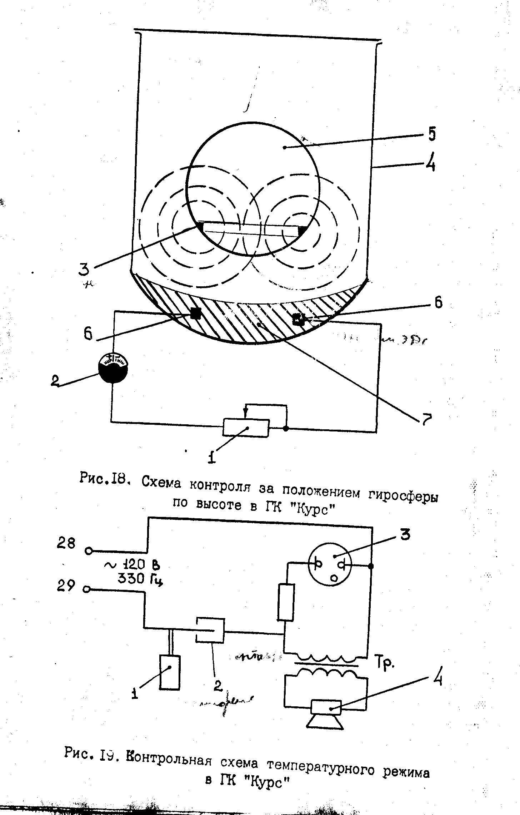

рим

рис 4. Контрольная схема температурного режима в ГК «Курс»

- Линия контроля ОТКЛОНЕНИЕ ТОКА.

Положение гиросферы 5 по высоте (в ГК типа Курс) контролируется с помощью сигнальной обмотки 6, уложенной в кольцевой паз 7 резервуара 4 (рис 5). Переменное магнитное поле, создаваемое центрирующей катушкой 3, наводит в сигнальной обмотке ЭДС. Подключенный к обмотке миллиамперметр 2, расположенный в приборе 34А, постоянно фиксирует силу тока в цепи. Измеряемый ток пропорционален расстоянию между катушкой и сигнальной обмоткой, т.е. положение гиросферы по высоте (шкала индикатора проградуирована в миллиметрах)

Рис 5. Схема контроля за положением гиросферы по высоте в ГК «Курс»

 |  |  |  |  | Лист
Изм | Ред | № Докум | Подпись

- Различия в контрольно-сигнальных системах гирокомпасов КУРС-4 и КУРС-4М

Контрольно-сигнальная система гирокомпаса КУРС-4М на микросхемах.

- Действия вахтенного помощника капитана при отклонении работы гирокомпаса от нормы.

В случае срабатывания индикаторов сигнальных систем действия вахтенного помощника капитана регламентируются следующими правилами.
I. При срабатывании ревуна в приборе I0M и сигнального табло (лампы) "Отклонение температуры"в приборе 34 ПМ вахтенным помощник капитана немедленно сообщает об этом лицу, в ведении которого находится техническая эксплуатация гирокомпаса, и осуществляет внеочередное счисление показаний гироскопического и магнитного компасов. Результаты этого сличения не должны отличаться от тех, которые были выполнены ранее на этой курсе. Вахтенный помощник капитана принимает доклад об устранении причин, которые вызвали срабатывание индикаторов.
Если в процессе отыскании и устранения неисправности, вы-звавшей срабатывание световых и звукоимх индикаторов, из гиропос-та сообщают о возможности касания гиросферы и следящей сферы, то вахтенный помощник капитана осуществляет внеочередное сличение показаний гироскопического и магнитного компаса, переходит на управление по магнитному компасу и докладывает об этом капитану. Вахтенный помощник капитана принимает доклад из гиропоста об устранении неисправности и контролирует по изменению поправки вхождение гирокомпаса в меридиан. Получив разрешение от капитана, он переходит на управление судном по гирокомпасу.
2. При зажигании светового табло (лампы) "Отклонение тока"
вахтенный помощник капитана проверяет показания других сигнальных
индикаторов, сообщает о происшедшем лицу, которое обслуживает
гирокомпас, производит сличение показаний магнитного и гироскопи-
ческого компасов. Если из гиропоста сообщили об обесточивании од-
ной или более фаз трехфазного тока напряжением 120 В, частотой
330 Гц, вахтенный помощник капитана переходит на управление суд-
ном по магнитному компасу и докладывает об этом капитану. После
доклада из гиропоста об устранении имевшейся неисправности вахтенный помощник принимает меры к определению поправки гирокомпаса. Получив разрешение капитана, он переходит на управление судном по гирокомпасу. Если обесточивание фаз трехфазного тока напряжением 120 В, частотой 330 Гц не имело место, тогда достаточно проконтролировать работу гирокомпаса, сличив его показания с показаниями магнитного компаса. Вахтенный помощник капитана принимает доклад о причинах возникновения неисправности и их устранении .

 |  |  |  |  | Лист
Изм | Ред | № Докум | Подпись

